

## [ŞEBİNKARAHİSAR’DA KARDELENLER AÇIYOR PROJESİNİN MUHTEŞEM AÇILIŞ RESEPSİYONU YAPILDI](http://www.sebindekardelenleraciyor.com/?p=158)



28 Şubat akşamı Şebinkarahisar’da kardelenler açıyor projesinin açılış resepsiyonu yapıldı. Resepsiyona Kaymakam Avni ORAL, Belediye başkanı Şahin YILANCI,Emniyet Müdürü Eren ÖZTÜRK,İlçe Milli Eğitim Müdürü Naci Kuru,okul müdürleri,daire amirleri,siyasi parti temsilcileri ve şehrimizin önemli esnaf ve kanaat önderleri katıldılar.

Açılış konuşmasını yapan okul müdürü Namık Kemal Sevinçkan

2010 yılında kız çocuklarının Okullaşması, Hayat boyu öğrenme, Okul öncesi, Leonardo hareketlilik alanlarında projeler hazırlayarak başvurularını yaptıklarını belirterek Şebinkarahisar’da kardelenler açıyor projesinin yeterli puanı alan 90 projenin içinde hak ettiği yeri aldığını ve Türkiye’deki 488 Kız Teknik ve Meslek Lisesi içerisinde projesi onaylanan dört okul içinde bulunmalarından dolayı mutlu olduklarını belirttiler.

Okul Müdürü **Şebinkarahisar’da kardelenler açıyor** projesi ile bölgemizin kırsal kesiminde yaşayan en az ilköğretim mezunu olup da ortaöğretime devam edemeyen 15-18 yaş arasında 45öğrenci, en az ilköğretim mezunu 18-25 yaş arasında 30 öğrenci olmak üzere toplam 75 kızımızı tespit etmek, tespit edilen kızlardan 15-18 yaş arasındaki 45 kızı ortaöğretim kurumlarına yönlendirmek ve barınma sorunlarını gidermek, tespit edilen kızlardan 18-25 yaş arasındaki 30 kızı Açık öğretim ve Mesleki Açık öğretim Liseleri’ne yönlendirmek, belirlenen 18-25 yaş arasındaki 30 öğrenciye Temel Giyim, Çocuk Gelişimi ve Temel Bilgisayar eğitimleri vermek, eğitimler sonunda Milli Eğitim onaylı sertifika vermek, 75 kızın aileleriyle birlikte toplam 150 aileye eğitimin önemi hakkında seminerler düzenlemeyi hedeflediklerini

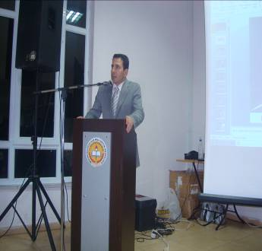 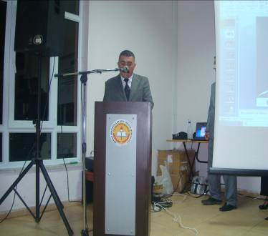

**AÇILIŞ RESEPSİYON RESİMLERİ**

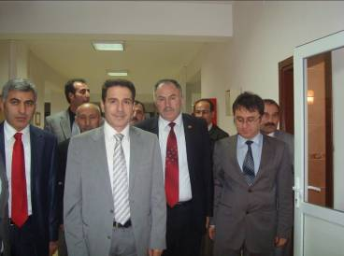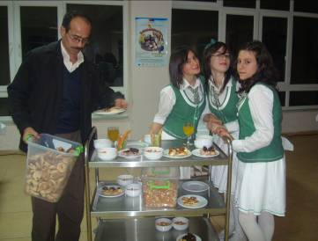

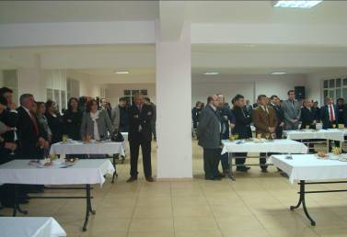 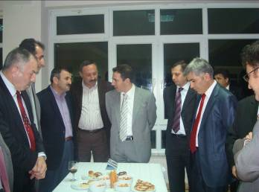

 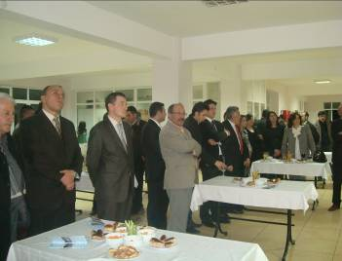



**AFİŞ ASMA ÇALIŞMALARI**

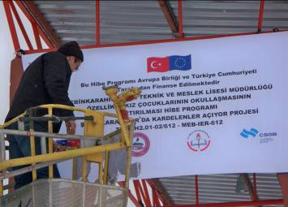 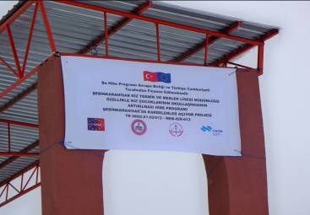

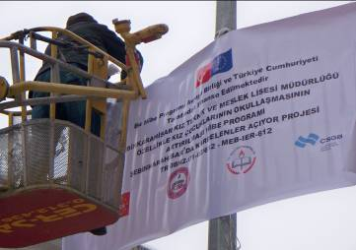 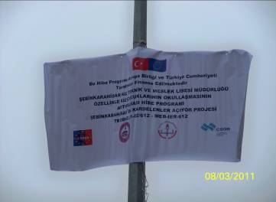

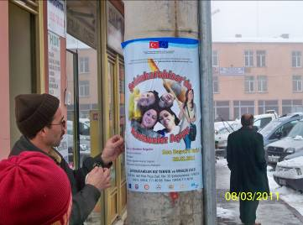 

## [ŞEBİNKARAHİSAR’DA KARDELENLER AÇIYOR PROJESİNİN AÇILIŞ RESEPSİYONU YAPILDI](http://www.sebindekardelenleraciyor.com/?p=158)

Proje ile Şebinkarahisar kırsalında yaşayan, en az ilköğretimini tamamlamış; ancak çeşitli nedenlerle ortaöğretimine devam edememiş ve kırsal kesimde aileleri tarafından yalnızca bir ‘işgücü’ olarak görülmüş genç kızları bu durumdan kurtarmak ve onların topluma kazandırılmalarına vesile olmak amacını taşımaktayız. Bu bağlamda genç kızlar ve ailelerinin şu an farkında olmadıkları ve gelecekte farkına varıp da ‘keşke’ demeyecekleri ‘eğitim gerçeği’ nin zihinlerinde idrak edilmesini sağlamak için öncelikle belirlenen sayıdaki kızlarımızı örgün ve yaygın eğitim kurumlarına yönlendirmek düşüncesindeyiz. Bu düşüncemizin gerçekleşmesinin de ailelerin kız çocuklarının eğitimine karşı olan önyargılarının yıkılmasından geçtiğinin farkındayız. Hedefimize ulaşmak ve kızların eğitime devamını sağlamak için ailelere de düzenli olarak seminerler verilmesini ve ev ziyaretleri yapılacağını belirtti.

Proje açılış resepsiyonunda konuşma yapan Kaymakamımız Avni Oral resapsiyona katılan konuklara teşekkür ederek Projenin hazırlanmasında başta İlçe Milli Eğitim Müdürü Naci KURU,okul Müdürü Namık Kemal SEVİNÇKAN’a ve projenin hazırlanmasında ve yürütmesinde emeği geçenlere teşekkür etti. Projenin örnek olduğunu ve şehrimize önemli bir katkıları olacağını belirterek diğer kurumların’da bir an önce bu tür Avrupa birliği hibe projelerini hazırlamalarını istedi.

Kaymakam Avni ORAL Avrupa birliği fonlarından daha çok yaralanmak gerektiğini belirterek bu projelerin ilçe ekonomisine canlılık getireceğini hemde ülkenin kalkınmasına ivme kazandıracağını belirtti.

